Информация
о результатах обсуждения проекта постановления администрации Минераловодского городского округа «О внесении изменений в муниципальную программу Минераловодского городского округа «Обеспечение безопасности»,
утвержденную постановлением администрации Минераловодского городского округа Ставропольского края от 31.08.2016 года № 2268»

В соответствии с постановлением администрации Минераловодского городского округа от 29 марта 2019 года № 658 «Об утверждении порядка проведения общественного обсуждения общественно значимых проектов нормативных правовых актов администрации Минераловодского городского округа», проект постановления администрации Минераловодского
городского округа «О внесении изменений в муниципальную программу Минераловодского городского округа «Обеспечение безопасности», утвержденную постановлением администрации Минераловодского городского округа Ставропольского края от 31.08.2016 года № 2268 был размещен на официальном сайте администрации Минераловодского городского округа по адресу: www.min-vodi.ru (далее - сайт) в тематической рубрике «Проекты социально значимых НПА» в подрубрике «Проекты социально значимых НПА на 2019 год». Срок общественных обсуждений: с 18.10.2019 по 28.10.2019. За время нахождения проекта постановления на сайте никаких замечаний и предложений разработчику проекта постановления, по электронному
адресу почты oob26@mail.ru и на контактный номер телефона (87922) 9-51-76 не поступило.

Руководитель отдела общественной  безопасности администрации  Минераловодского городского округа | 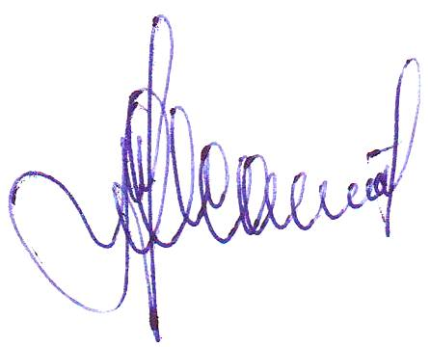 | М.Ю.Исаев

